Fiche du gymnase Charles Demedardi
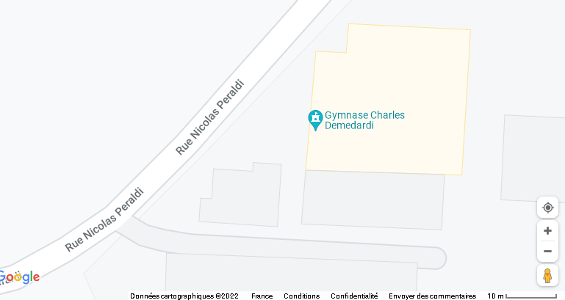

Hauteur du plafond : 8m Hauteur du plan utile : 0,75 m
Eclairage encastré.
Couleurs :
Le plafond est clair, les murs sont clairs et le sol est moyen
L’empoussièrement est moyen, le vieillissement de la source lumineuse : voir dossier ressource (flux lumineux à 2 000 heures), l’altération du luminaire est de 0,9.

L’équation photométrique du luminaire est 0,77C

